Экосистема обратной связи
Студенческая оценка преподавания, или СОП
Студенческая оценка преподавания — это ключевой для Вышки механизм обратной связи об учебном процессе. Данные СОП помогают всем:
1. Студентам — обдумать и оценить свой учебный опыт, обозначить направления для его улучшения
2. Преподавателям — получить обратную связь, проанализировать содержание курсов и свой подход к преподаванию
3. Руководству образовательных программ — совершенствовать учебные планы образовательных программ;
4. Руководству департаментов и факультетов — корректировать преподавательскую нагрузку и кадровый состав
5. Администрации университета — улучшать качество образовательного процесса в целом
Два главных принципа СОП — обязательность и анонимность. Анкету необходимо проходить всем студентам — это помогает руководству оценивать учебный процесс на основе отзывов всех участников, а не только самых активных. Важно, что все ответы в СОП анонимны — это позволяет студентам писать отзывы честно и подробно, а преподавателям и управленцам — выслушать всех и принять решения на обобщённых данных.
СОП проходит каждый модуль в последние 3 недели перед сессией. В анкете предлагается оценить и прокомментировать качество преподавания и организации учебных дисциплин, высказать свои предложения по организации онлайн-курсов и проектной деятельности, а еще — выразить свое мнение об организации учебного процесса на образовательной программе.
С СОП тесно связаны также механизмы оценки качества управления образовательным процессом и выборов лучших преподавателей (о них — ниже).
Оценка качества управления образовательными программами
Студенческая оценка качества управления образовательными программами (СОКУОП) — ежесеместровый опрос, который проводится в конце 1-го и 3-го модулей вместе с кампанией СОП. В СОКУОП студенты оценивают качество организации учебного процесса со стороны академического руководителя и учебного офиса программы, соответствующих служб факультета и университета в целом.
Результаты СОКУОП используются администрацией факультета и университета для принятия решений о развитии системы сопровождения образовательных программ и ее кадрового состава.
Подробнее
Выборы лучших преподавателей
В конце учебного года в рамках анкеты СОП студенты могут особо выделить нескольких преподавателей, занятия с которыми произвели на них самое положительное впечатление за прошедший учебный год. Каждый студент может отметить сразу нескольких преподавателей.
По результатам голосования лучшие преподаватели факультетов и подразделений получают существенные надбавки.
Центр внутреннего мониторинга
Оценка качества управления образовательными программами
Студенческая оценка качества управления образовательными программами (СОКУОП) — регулярный опрос, где студенты программ бакалавриата, специалитета и магистратуры оценивают качество организации процессов на своей образовательной программе со стороны академического руководителя и сотрудников учебного офиса.
Проект запущен в 2019 году сначала в московском кампусе, а с 2021 года распространился среди студентов всех кампусов НИУ ВШЭ. С 2019 по 2024 он проводился ежегодно в июне, а с 2025 проходит дважды в год — в марте и в октябре. Является «спутником» Студенческой оценки преподавания соответствующих учебных периодов (проходит одновременно с ней).
Результаты опроса используются Дирекцией основных образовательных программ, аналогичными подразделениям кампусов университета и деканами факультетов для:
- оценки качества работы учебных офисов и академических руководителей
- принятия решений о развитии, кадрах, материальных поощрениях и санкциях.
Если у вас возникли вопросы и предложения по СОКУОП, свяжитесь с Дмитрием Ефимовым, defimov@hse.ru.
Смежный с СОКУОП проект — оценка работы менеджеров аспирантских школ НИУ ВШЭ. Она проводится ежегодно в декабре-январе.
Зачем проходить СОП?
Высказывание мнения по поводу преподавания — не только право, но и обязанность студентов. Ведь преподаватели оценивают своих студентов, и студенты тоже должны это делать, обязательства не должны быть односторонними.
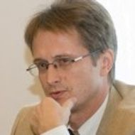
Радаев Вадим Валерьевич
Первый проректор НИУ ВШЭ (из интервью для портала НИУ ВШЭ)


Чтобы оставить обратную связь — поделиться своими впечатлениями о курсе и преподавателях, рассказать о положительных моментах или проблемах. Так вы подскажете преподавателям, как стоит развивать программу дисциплины и техники преподавания, а руководству университета — что стоит учитывать при улучшении образовательного процесса

Чтобы помочь себе и своим однокурсникам в будущих модулях — прокомментировать преподавание по дисциплинам, которые ещё не закончились. Так преподаватели и руководство программы и департамента будут понимать, какие проблемы есть в организации курса сейчас, и смогут оперативно их решить

Чтобы оценить образовательные инновации — поделиться своим мнением о новых методах преподавания и организации учебного процесса, чтобы повлиять на их использование в будущем
Должны ли студенты иметь возможность оценивать преподавателей?
Да, студенты должны иметь возможность оценивать преподавателей, так как это может помочь улучшить качество образования и усовершенствовать преподавательскую практику. Обратная связь от студентов может предоставить важную информацию о том, как преподаватель может улучшить свои знания и навыки, а также как он может более эффективно влиять на студентов. Однако обратная связь должна быть доступной, анонимной и честной, чтобы студенты чувствовали себя комфортно при ее предоставлении.

ChatGPT 3.5
Нейросеть (из беседы с изданием «Окна роста»)
Где используются результаты СОП?
1. В создании новых методик преподавания и совершенствовании преподавательского мастерства
СОП — важнейший источник, из которого преподаватель может узнать о реакции студентов на его или её работу. Статистика по оценкам и текстовые комментарии наглядно показывают преподавателям, как студенты оценивают принципы организации занятий, подачу материала и актуальные педагогические техники. А ещё СОП помогает преподавателям оценить, насколько успешно прошли их эксперименты — например, использование новых платформ для совместной работы, обновление системы оценивания, появление игровых форматов или переход на новый дизайн презентаций.
Подавляющее большинство преподавателей крайне ответственно анализируют личные оценки в СОП. По данным Мониторинга преподавательской и научной жизни, 80% из них не просто читают результаты анкетирования, но и активно работают с оценками и комментариями:
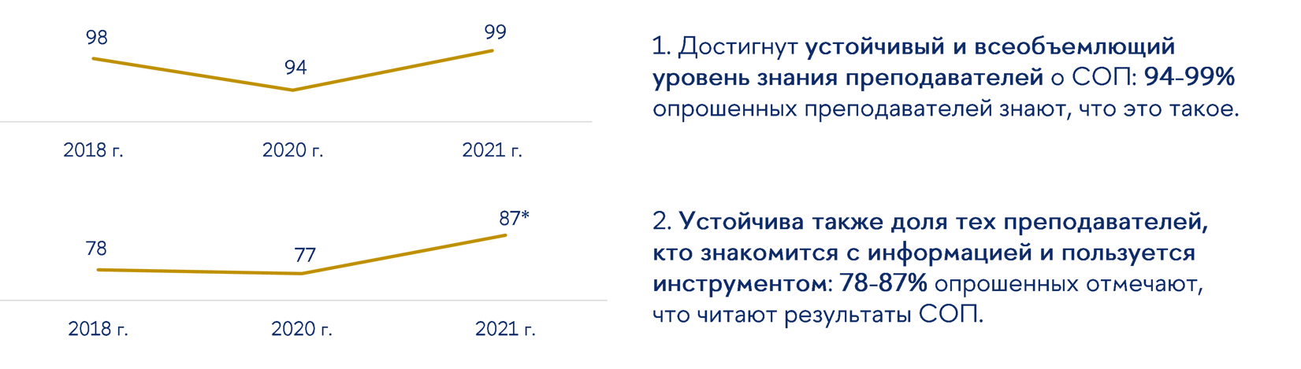
Из данных Мониторинга преподавательской и научной жизни
Больше всего преподаватели используют результаты анкеты по таким критериям, как: «Ясность и последовательность изложения материала», «Контакт с аудиторией» и «Ясность требований, предъявляемых к студентам»:
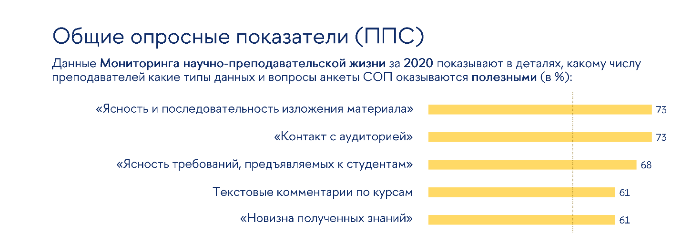
Из данных Мониторинга преподавательской и научной жизни
Преподавателям важны и текстовые комментарии — они объясняют высокие или низкие оценки по числовым критериям или дают совсем новую информацию.
Каждый год я просматриваю и анализирую баллы СОП, но гораздо внимательнее я смотрю на развернутые ответы и мнения студентов. Именно они оказываются наиболее полезны для достраивания или перекройки учебного курса. При этом я стараюсь принимать во внимание частотность тех или иных мнений. Чем чаще отзыв, совет или пожелание повторяется, тем выше его ценность для меня и тем с большей вероятностью я приму решение что-либо поменять в своем курсе. На единичные негативные отзывы я смотрю серьезно, только если в них есть хотя бы какие-либо аргументы. Если студент просто пишет, что ему «не понравились лекции», и не объясняет почему, доверия к такому отзыву в разы меньше. В конце концов, в университете мы учим аргументировать свою позицию и обосновывать свои суждения, даже если они носят оценочный характер.
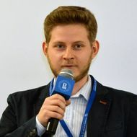
Вдовин Алексей Владимирович
Школа филологических наук: Доцент (из материала для университетского издания «Окна роста»)
Отзывы студентов — это один из самых полезных механизмов, какие могут быть. И это четкая аналитическая работа со стороны студентов: они не поддаются каким-то мимолетным эмоциям, не позволяют себе вкусовщины, говорят объективно и по существу, благодаря этому система работает. Даже когда они пишут про одного: «Очень строгий препод, кошмар», а про другого: «Очень строгий препод, круто», — нам понятно, что они имеют в виду. Для нас отзывы играют роль камертона. И конечно, мы корректируем свою работу, ориентируясь на СОП, особенно когда находим там четкие технические замечания: требования недостаточно ясны или презентацию не очень хорошо видно…

Старусева-Першеева Александра Дмитриевна
Школа дизайна: Доцент, академический руководитель образовательной программы «Современное искусство» (из материала для университетского издания«Вышка для своих»)

2. При кадровой работе с преподавателями и распределении преподавательской нагрузки
Так как СОП обязателен, его результаты — это самый надёжный источник количественных данных об оценке работы преподавателей со стороны студентов. И поэтому данные СОП входят в KPI и критерии конкурсной оценки для многих участников образовательного процесса:
Преподаватели
СОП — один из ключевых критериев Конкурса на замещение должностей профессорско-преподавательского состава. Это регулярная процедура, которую должен пройти каждый преподаватель для перезаключения трудового договора, и статистика СОП помогает оценить результаты работы преподавателя. Поэтому высокие результаты СОП повышают шансы на продление контракта, а посредственные выполняют роль той самой «блокирующей оценки».
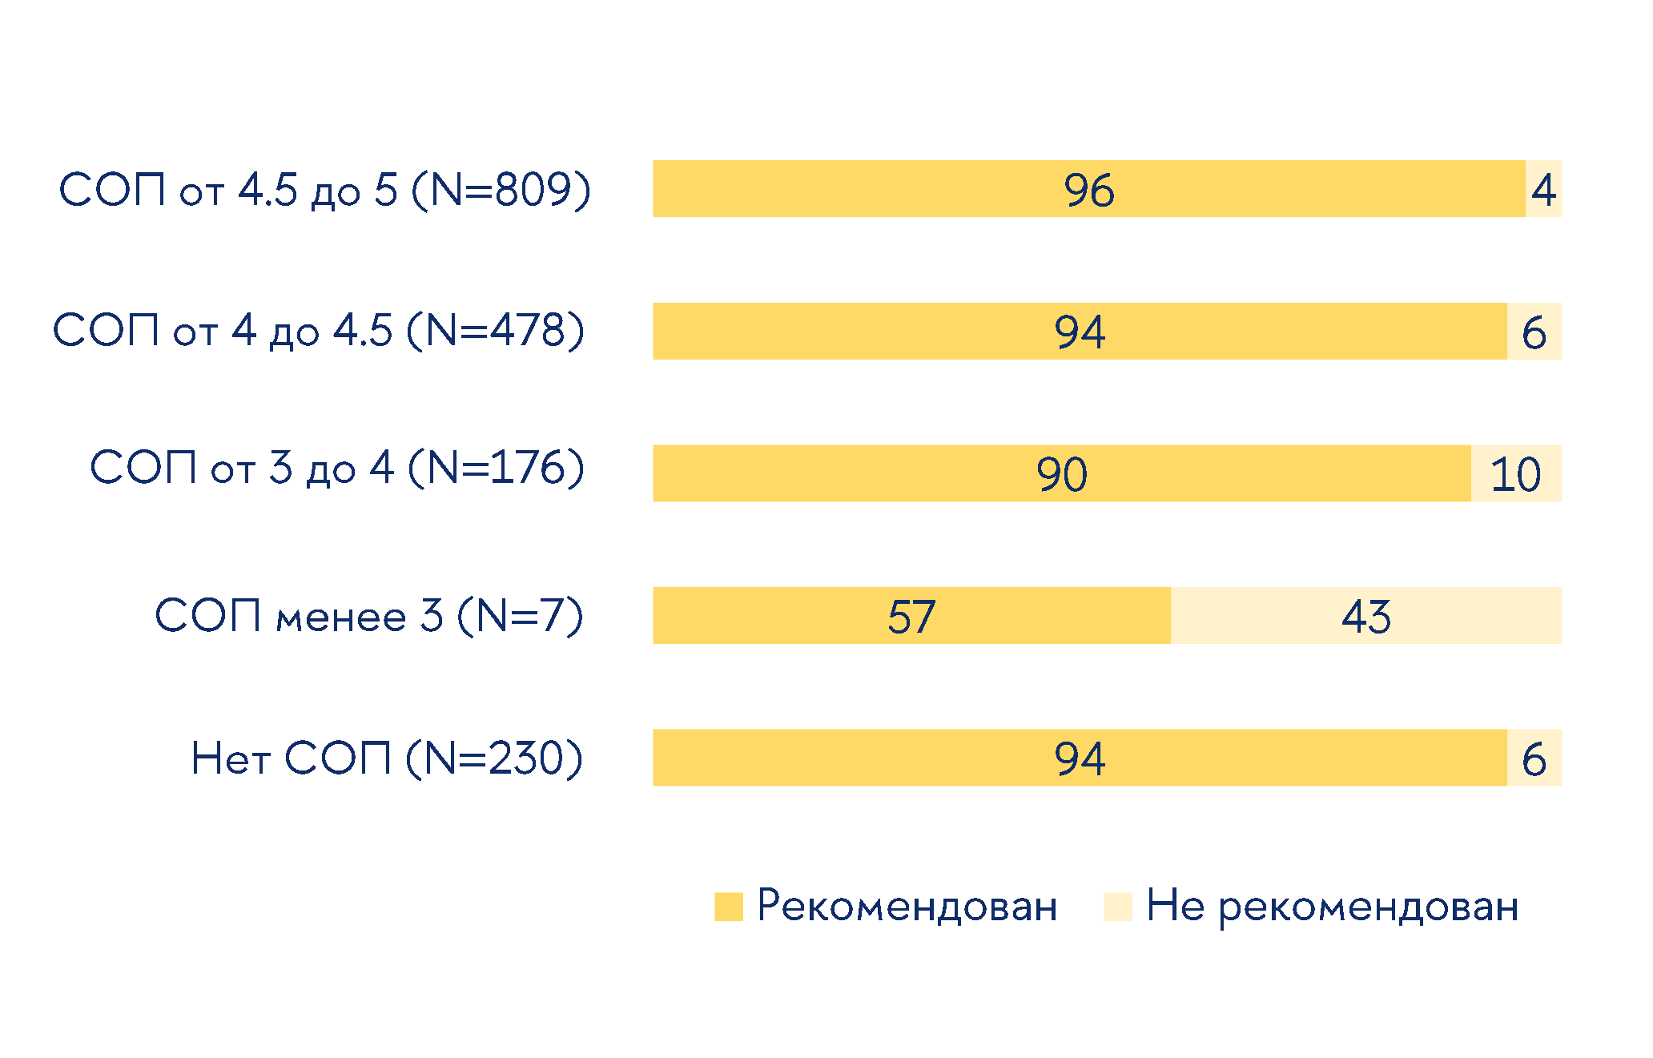
Из статистики заявок по конкурсу ППС за 3 кампании в 2020-2021 гг.
Для преподавателей также действует «Правило трёх баллов»: преподаватель не может продолжить преподавать курс в том же виде и на той же образовательной программе в следующем году, если в текущем он получил по нему в СОП средний балл ниже 3. Исключение из этого правила может быть сделано только по решению первого проректора при совместном обращении от академического руководителя ОП и главы департамента, в котором работает преподаватель.

Поэтому данное правило — не слишком частый, но действенный инструмент для пресечения грубых ошибок в преподавании.
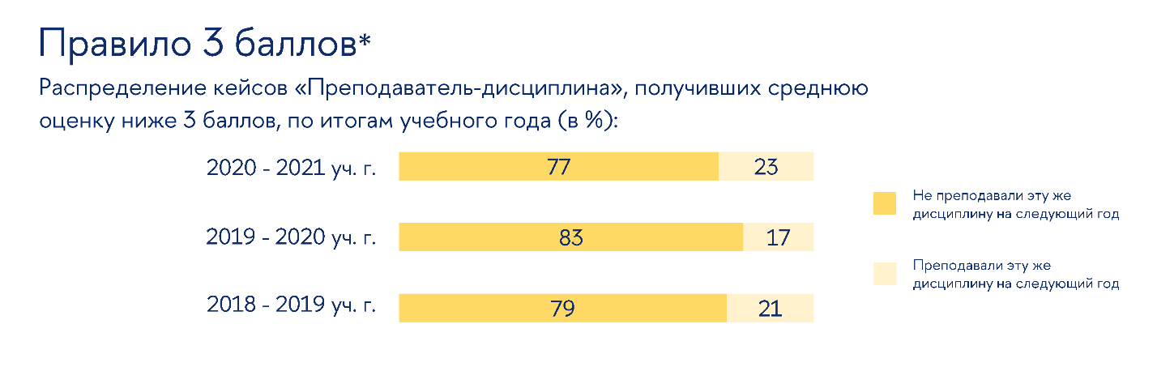
Статистика по применению правила 3-х баллов за 2018-2021 учебные годы
Центр внутреннего мониторинга
Академические руководители
Одна из важнейших задач руководства образовательной программы — определить, какие преподаватели будут вести ключевые дисциплины, какие проблемы и конфликты возникали у преподавателей со студентами и как их исправить. Поэтому академические руководители должны строго следить за отзывами о преподавателях, и СОП — главный источник данных об этом. Руководство образовательных программ в период создания учебных планов подробно анализирует результаты преподавательского СОП и принимает решение о преподавательском составе на программах.
На больших образовательных программах, на мой взгляд, СОП позволяет собрать информацию со всех студентов программы и получить консолидированную позицию от всей группы. Уровень СОП и комментарии студентов позволяют планировать учебный процесс на следующий год в части взаимодействия с преподавателями, в части изменения содержания дисциплины и, в крайнем случае, в части корректировки конкретных преподавателей по конкретным дисциплинам. На мой взгляд, важность отслеживания обратной связи со стороны студентов нельзя переоценить, но нужно учитывать, что студенты должны понимать серьезность данного действия, поскольку СОП как обязательный инструмент для оценки преподавателя напрямую влияет на его дальнейшую преподавательскую активность.
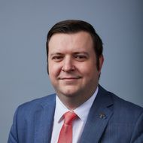
Комаров Михаил Михайлович
Профессор департамента бизнес-информатики, академический руководитель образовательной программы «Электронный бизнес и цифровые инновации» (из материала для университетского издания «Окна роста»)
Механизм студенческой оценки преподавания разработан для получения обратной связи от студентов в рамках преподавания каждой учебной дисциплины. Для руководителей образовательных программ и академического совета материалы СОП выступают в роли одного из критериев при принятии решения о приглашении преподавателя для чтения учебного курса в следующем учебном году. Следует обратить внимание на то, что наибольший интерес представляют не сами оценки, а комментарии, которые оставляют студенты о курсе и преподавателе.
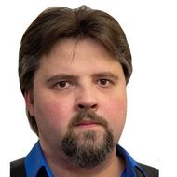
Вечерин Александр Викторович
Академический руководитель ОП «Психология» (из материала для университетского издания «Окна роста»)
Руководители департаментов и кафедр
Департаменты тоже получают данные СОП по преподавателям — это помогает им оценить кадровый состав в их подразделении, подбирать кандидатуры преподавателей, а также в целом понимать, как развивать мастерство педагогического состава.
СОП в Школе иностранных языков глубоко встроена в бизнес-процессы и кадровую работу. У нас существует собственная кадровая комиссия, которая разрабатывает критерии оценки преподавательского мастерства вплоть до оценки занятий, мы создаём критерии к конкурсу ППС и мониторингу эффективности тьюторов, а ещё мы регулярно ходим на занятия к собственным преподавателям. В каждом из этих процессов мы используем СОП в первую очередь для того, чтобы зафиксировать моменты, требующие корректировки — комментарии студентов часто показывают нам возможные проблемы в коммуникации, в проведении занятий, в оценке элементов контроля. И хотя обратная связь не всегда даёт полную информацию о происходящем на курсе, мы научились применять результаты анкетирования более глобально.
Наконец, СОП — это важный инструмент, чтобы научиться давать обратную связь и в целом вести деловое общение. Мы всегда тщательно обсуждаем возможные изменения со студентами и реагируем на любое конструктивное изложение проблем — но показываем, что сложности решаются не только и не столько снятием нагрузки и уж тем более увольнением преподавателя, а, возможно, методической и коммуникационной поддержкой преподавателя и группы. Я верю, что такой наш подход учит студентов быть конструктивными и конкретными.
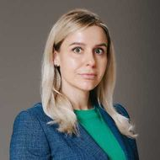
Колесникова Екатерина Алексеевна
Руководитель Школы иностранных языков

Мы тщательно работаем с данными СОП на всех стадиях принятия кадровых решений. После каждой из волн анкеты мы дополнительно сортируем и визуализируем данные оценок и комментариев, обучаем преподавателей работе с этими оценками и их интерпретации. Когда результаты приходят преподавателям, мы обсуждаем с ними возможные изменения и направления для развития — и эта опция открыта в том числе для тех, у кого могут быть высокие оценки.
Наконец, данные СОП очень помогают нам не просто решать текущие проблемы, а развиваться самим и создавать что-то новое. Мы подробно анализируем оценки и комментарии по дисциплинам и преподавателям, чтобы создавать новые курсы (в том числе в онлайн-формате) и учитывать все пожелания студентов по тому, какие темы нужно в них раскрывать и каких крутых преподавателей можно туда позвать.
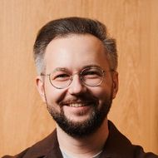
Соколов Евгений Андреевич
Руководитель департамента больших данных и информационного поиска

3. При разработке и развитии учебных дисциплин
СОП — это не только оценка преподавателей и их личного мастерства, но и инструмент сбора обратной связи по дисциплинам, их содержанию и формату проведения. Поэтому результаты СОП позволяют на очень широких данных собрать мнения студентов по прошедшим дисциплинам и подготовить контуры их развития.

В первую очередь данные СОП по дисциплинам важны преподавателям: именно им, как авторам программ учебных дисциплин, проще всего сделать выводы из оценок студентов и понять, 1) какие темы вызвали наибольший интерес, а какие надо откорректировать; 2) какие элементы контроля помогли закрепить материал, а какие оказались непонятными и слишком сложными; 3) помог ли онлайн-курс по-настоящему дать самую важную информацию онлайн и дать больше времени на очную отработку знаний, и так далее.

Академические руководители — тоже активные пользователи результатов СОП по дисциплинам: данные из анкеты помогают узнать, как структура курса соответствует принципам образовательной программы; насколько материалы дисциплины актуальны, как они помогают расширить полученные ранее знания.

А ещё данные СОП по курсам важны самим студентам и доступны в любое время: в Вышке есть каталог лучших дисциплин по критериям СОП. Каталог лучших курсов помогает студентам принять важные решения — например, какой курс по выбору интереснее или как выбрать майнор.
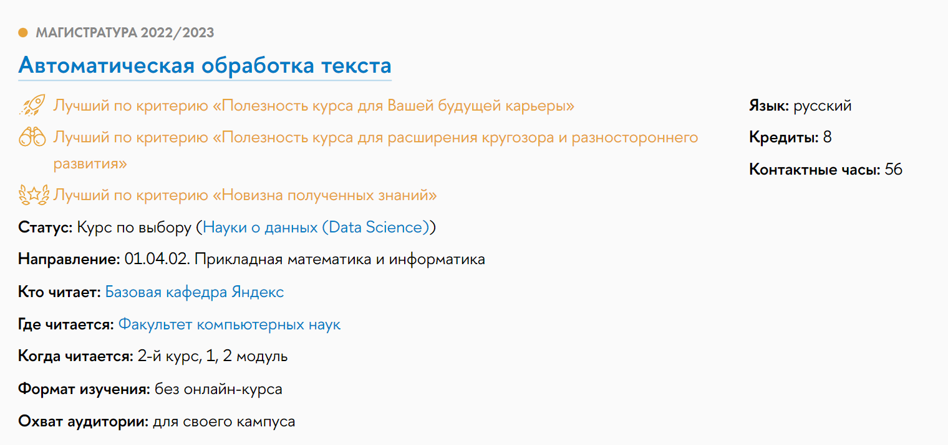
Пример дисциплины, получившей пометку «Лучшая по...» в результате СОП
Сайт НИУ ВШЭ
СОП — это важный инструмент обратной связи для разработчиков программ. Оценки и комментарии студентов по дисциплинам очень информативны. При этом отрадно читать именно аргументированное мнение (не имеет значения, идёт речь о похвале или о критике) и конструктивные предложения по улучшению программы дисциплины или её реализации. Гораздо полезнее обоснованная критика и сформированное видение решения проблем — лучше, когда студенты концентрируются на этом и меньше выражают сиюминутные эмоции. В этом случае мнение студентов можно будет использовать при перепроектировании программы. Кстати, особенно полезна для студентов возможность оставить свои комментарии еще до завершения дисциплины, к чему я призываю всех — позитивные изменения можно будет почувствовать сразу!

Лытаева Мария Александровна
Учёный секретарь НИУ ВШЭ, глава комиссии Учёного совета НИУ ВШЭ по основным образовательным программам,
доцент Института образования НИУ ВШЭ
4. При обновлении учебных планов образовательных программ
Данные СОП по оценкам дисциплин и комментарии в анкете об образовательном процессе в целом — это фундамент для изменения всей образовательной программы. На основе этих отзывов академический совет и академический руководитель ОП понимают всё о построении учебных планов: какие дисциплины увеличить в объёме, какие — сократить или убрать совсем; в каком порядке должны идти дисциплины для нарастания сложности и интереса; должны ли на программе быть специализации или курсы по выбору; какими общими принципами объединить все курсы программы (например, включить в каждый курс блок с кейсами реальных компаний или завершить учебный год экспедицией в российский регион).
Руководство образовательных программ по результатам студенческой оценки преподавания должно понимать, насколько успешно идут те или иные дисциплины, и что в их программах необходимо модифицировать.

Радаев Вадим Валерьевич
Первый проректор НИУ ВШЭ (из интервью для портала НИУ ВШЭ)
5. При улучшении управления образовательным процессом во всём университете
Вопрос «Замечания и предложения относительно организации учебного процесса в целом» — последний в анкете, но только по порядку, а не по важности. Потому что им пользуются все руководящие органы программ, факультетов и Вышки. Именно на этих данных все управленцы понимают, по каким принципам нужно строить учебный процесс: как конструировать расписание, как проводить процедуру выбора майноров и курсов по выбору, какие ошибки необходимо исправить в работе Вышкинских сервисов, какими цифровыми платформами пользоваться, и так далее. А каждый год число таких полезных отзывов растёт: в 2022 году студенты оставили более 20 тысяч открытых комментариев об учебном процессе в целом.
Дирекция основных образовательных программ тщательно следит за обратной связью студентов в СОП по организации учебного процесса. Мы используем комментарии для того, чтобы улучшать сервисы, работающие на весь университет — например, процедуру выбора майноров и МАГОЛЕГО. Так, в 2022 году студенты столкнулись с рядом технических и организационных проблем при выборе факультативов и курсов по выбору, и мы в Центре сервиса «Траектория», провели анализ данных СОП, чтобы понять, какие именно сложности в поиске и выборе курсов для формировании своей траектории встречались чаще всего — и суметь их разрешить.

Чичик Наталья Вячеславовна
Центр сервиса «Траектория»: Руководитель центра
Поиск и открытие анкеты
Когда проходит оценка?
Форма для оценки преподавателей и дисциплин открывается в личном кабинете студента в LMS за три недели до начала сессии. График проведения СОП можно посмотреть по ссылке.
Как открыть анкету?
Анкета СОП доступна в LMS. Чтобы зайти в личный кабинет в LMS, необходимо перейти по ссылке и ввести свои логин и пароль от Единого личного кабинета. Если у вас есть проблемы со входом — читайте инструкцию. На главной странице LMS после ввода логина и пароля перейдите в модуль с анкетами по кнопке «Оцени свои курсы».
Для открытия модуля с анкетами вы также можете воспользоваться прямой ссылкой «Пройти СОП» вверху страницы.
Далее в самом модуле необходимо выбрать текущий учебный период и заполнить анкету.
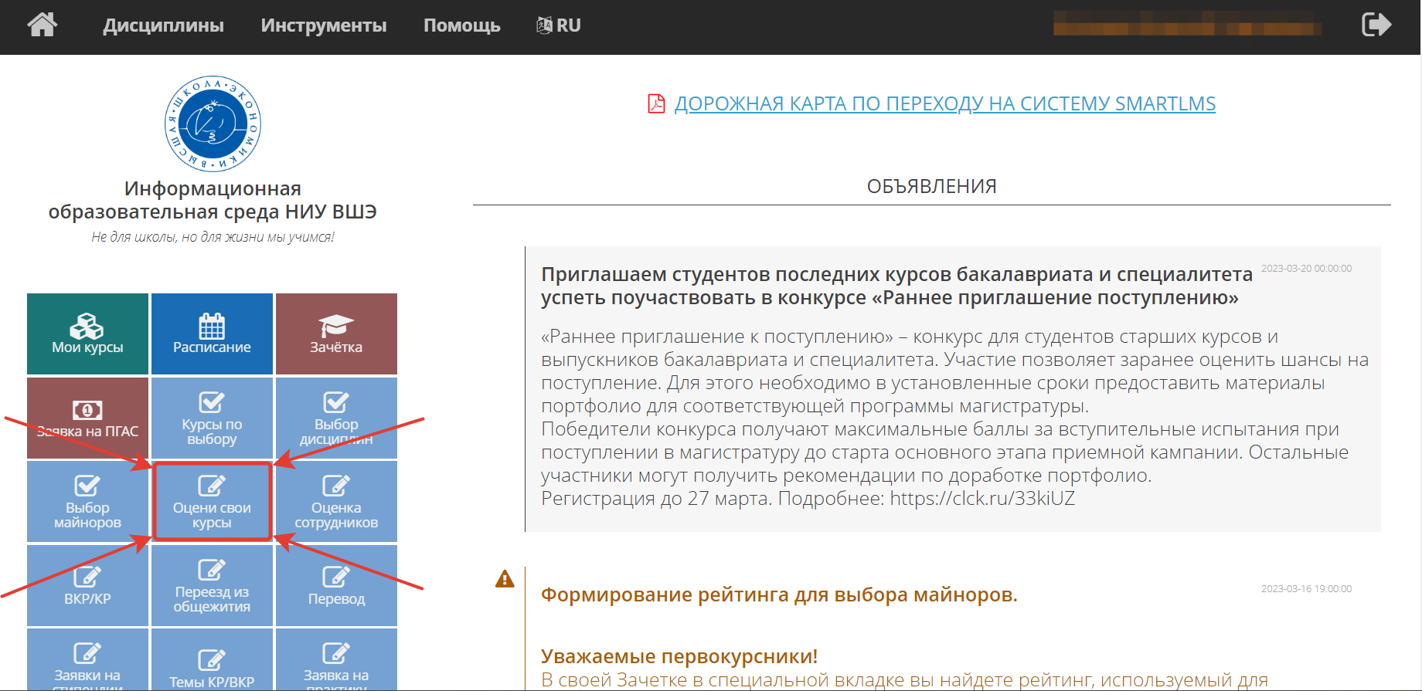
Местонахождение модуля «Оцени свои курсы» в LMS
С сайта lms.hse.ru
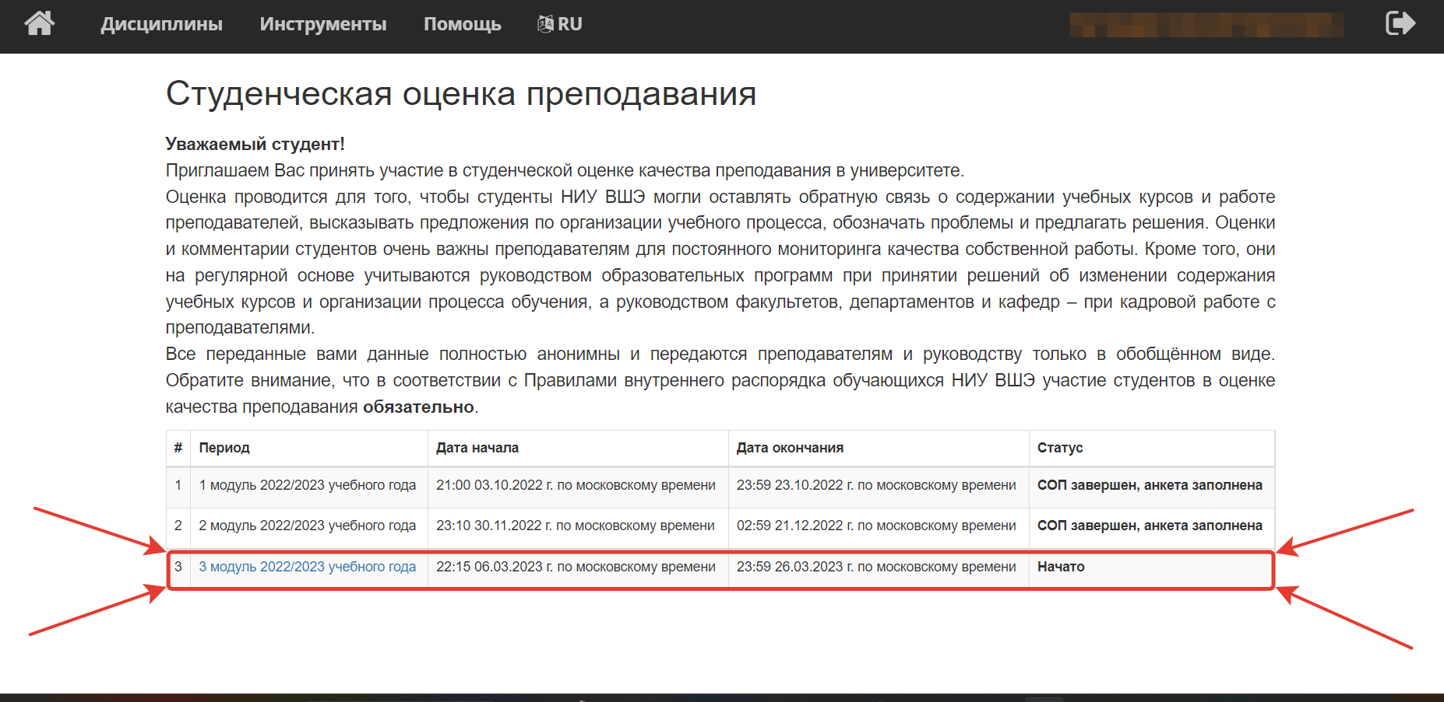
Местонахождение анкеты в модуле «Оцени свои курсы» LMS
С сайта lms.hse.ru
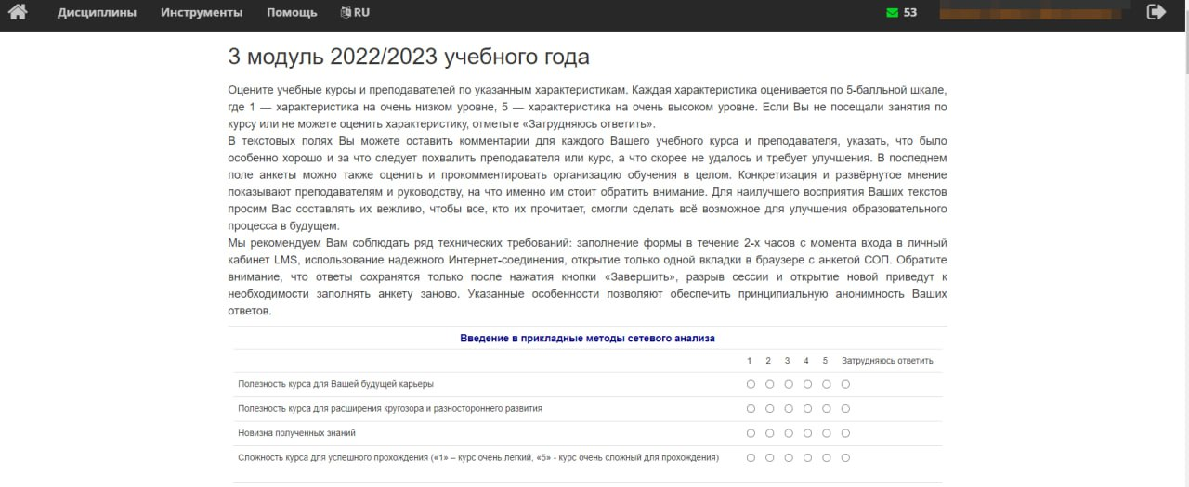
Начало и общий внешний вид анкеты
С сайта lms.hse.ru
Технические особенности заполнения анкеты
Есть ли системные требования для прохождения анкеты?
Для прохождения СОП рекомендуется использовать браузер Google Chrome последней версии. Лучше предварительно закрыть параллельные вкладки — это может привести к техническим неполадкам. В случае сложностей с отображением анкет можно заполнить страницу в режиме «Инкогнито»
Лучше не заполнять анкету более двух часов — иначе может «слететь» авторизация, которая создаётся индивидуально в момент открытия анкеты и тем самым обеспечивает анонимность. Этого времени достаточно, чтобы поставить все оценки и написать развернутые комментарии.
Можно ли увеличить поле для ввода текста?
Да, вы можете увеличить поле для ввода текста. Для этого достаточно зажать курсором нижний правый угол блока с текстом и оттянуть его до нужный размеров.
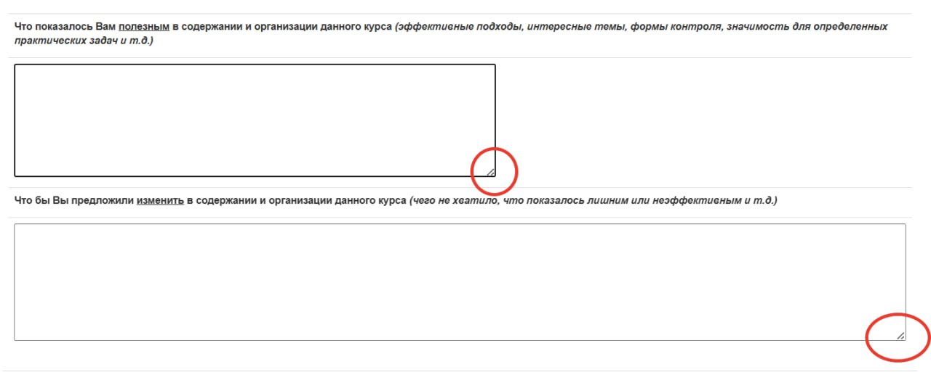
Способ расширения поля для текста анкеты СОП
С сайта lms.hse.ru
Можно ли сохранить свои ответы и заполнить анкету позже?
Нет, такой возможности нет. Для сохранения ответы необходимо привязывать к конкретному пользователю. Это привело бы к потере анонимности.
Как понять, что анкета была заполнена?
Чтобы удостовериться в том, что вы благополучно прошли СОП, можно ориентироваться на следующие показатели:
1) в разделе «Оцени свои курсы» LMS HSE высвечивается надпись «Анкета заполнена», и вы больше не можете зайти в анкету, поскольку она больше не кликабельна;
2) на действующую корпоративную почту вам перестала приходить рассылка с напоминанием о прохождении СОП в этом модуле;
3) на корпоративную почту вы получили автоматическое письмо с благодарностью за прохождение СОП*
*Иногда подтверждение на корпоративную почту может не прийти из-за индивидуальных особенностей браузера студента, но сочетание как минимум первых двух пунктов гарантированно говорит о том, что анкета была заполнена.
Что делать, если я прошл(а) СОП, но всё равно получил(а) рассылку о необходимости заполнить анкету?
Это может означать одно из двух: либо (1) у вас есть несколько статусов обучения на разных программах и вы прошли СОП только на части из них, либо (2) вы заполнили СОП в считанные часы до проведения рассылки, и база ещё не успела обновиться. В первом случае проверьте, другие учётные записи по инструкции выше. Во втором случае оснований для беспокойства нет, можно проигнорировать полученное письмо.
Q: Можно ли внести исправления в уже сданную анкету?
Нет, даже если вы отправили анкету до завершения кампании СОП в этом модуле, внести исправления уже просто не будет технической возможности. Просим учитывать это при заполнении и относиться к этому с пониманием. Если бы кто-либо мог идентифицировать пользователей и извлекать их ответы из общего массива данных, СОП потерял бы анонимность, которую необходимо сохранять для поддержания качества обратной связи.
Как обеспечивается анонимность анкеты?
После того, как в 2015 году в НИУ ВШЭ в пилотном режиме ввели новый механизм оценки студентами преподавания, старший директор по информационным технологиям Андрей Шевцов объяснил, как обеспечивается анонимность:
Система LMS, в которой реализовывается процедура оценки, разрабатывается и поддерживается Дирекцией информационных технологий Вышки, поэтому изначально в программный код модуля оценки качества преподавания были заложены механизмы обеспечения анонимности оценок. Не стану детально раскрывать эти механизмы, скажу только, что идентификаторы студентов в привязке к результатам оценки вообще не записываются в базу данных (в базу данных системы записывается сама оценка и зашифрованное значение (хеш-функция) вместо идентификаторов студента). [...] Фактически мы используем комплекс мер по защите базы данных с оценками, соответствующий современным требованиям мировых платежных систем (например, Visa или MasterCard) к базам данных крупных банков

Шевцов Андрей Юрьевич
Экс-директор НИУ ВШЭ по информационным технологиям

Технические проблемы в структуре анкеты
В моей анкете нет преподавателя, который вёл занятия по моей дисциплине. Что делать?
Оставьте обратную связь по преподавателю в комментарии по дисциплине. Числовые оценки в комментариях переписывать не нужно.
Если в моей анкете нет дисциплины, которую я изучал(а)?
Оставьте комментарии по ней в последнем вопросе анкеты — «Замечания и предложения относительно организации учебного процесса в целом».
Что делать, если в анкете высвечиваются преподаватели, которых я не видел(а) на курсе?
Вам будет достаточно прожать «Затрудняюсь оценить» по каждому из названных преподавателей и не оставлять никаких текстовых комментариев.
Что делать, если в анкете высвечиваются курсы, которые я по факту не проходил(а)?
В таких случаях вам будет достаточно прожать «Затрудняюсь оценить» по каждому из непройденных курсов и не оставлять никаких текстовых комментариев.
Если моя анкета СОП содержит только одно поле для оставления общего комментария по учебному процессу, что следует делать?
Для начала проверьте, актуальны ли программа и статус обучения, указанные в модуле «Оцени свои курсы».
Если да, скорее всего, это нормально, что в вашей анкете содержится лишь одно поле для общих комментариев. Это означает, что в этом модуле нет промежуточной или итоговой аттестации по курсам, которые можно оценить в рамках СОП. Вам будет достаточно указать свои комментарии и отправить анкету как есть.
Если у вас есть основания полагать, что в анкете всё же должны быть разделы (например, в этом модуле вы проходили промежуточную или итоговую аттестацию по какой-либо дисциплине), попробуйте переключиться между учётными записями (см. ниже, как это сделать). Если других учётных записей у вас нет или в других аккаунтах тоже только одно поле, это значит, что при подготовке вашей анкеты на текущий модуль учебным офисом была допущена ошибка. Укажите в поле свои комментарии, включая комментарий об отсутствии нужных дисциплин, и отправьте анкету как есть. Полноценно пройти СОП вы сможете в следующем модуле.
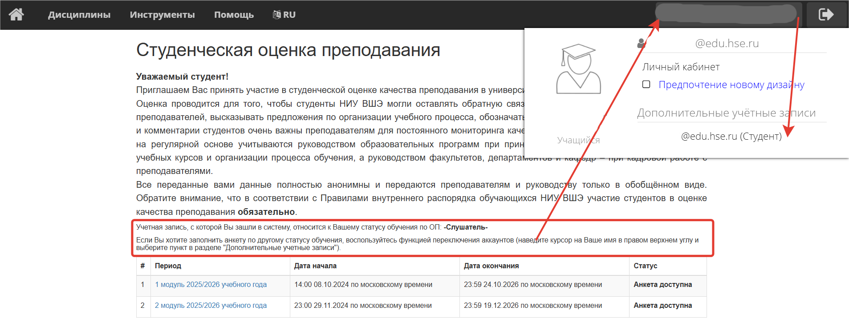
Пример указания статуса студента на странице модуля «Оцени свои курсы»
С сайта lms.hse.ru
Как сменить аккаунт для прохождения СОП?
Чтобы переключиться между аккаунтами, нужно 1) войти на платформу LMS HSE по своей корпоративной почте; 2) навести курсор мыши на ваши ФИО в правом верхнем углу экрана — откроется меню, в котором должен быть пункт «Дополнительные учётные записи» (см. ниже); 3) щёлкнуть по другой записи и оказаться в ней. После этого можно спокойно переходить в модуль СОП и заполнять анкету.
Если же вы видите, что у вас нет возможности попасть в нужную запись (например, если вы безрезультатно обнаруживаете пустую анкету в каждой из доступных записей), постарайтесь незамедлительно обратиться в техническую поддержку по ссылке, приложив скриншот.
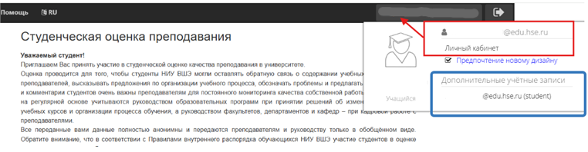
Дисциплины с промежуточной аттестацией
Вопросы по дисциплинам с промежуточной аттестацией
Степень согласия с высказываниями (от 1 = «полностью не согласен» до 5 = «полностью согласен» + «Затрудняюсь ответить»):
- Мне интересно изучать данный учебный курс
- Содержание этого курса показалось мне новым, не пересекающимся с изученным мной ранее
- Я понимаю, для чего изучаю данный учебный курс и как он мне может пригодиться в будущем
- Мне сложно изучать данный учебный курс
Открытые вопросы (развёрнутые ответы):
- Что показалось вам полезным в содержании и организации данного курса (эффективные подходы, интересные темы, формы контроля, значимость для определенных практических задач и т.д.)
- Что бы вы предложили изменить в содержании и организации данного курса (чего не хватило, что показалось лишним или неэффективным и т.д.)
Советы по заполнению обратной связи по дисциплинам
1. Вспомните свои впечатления от всех модулей и тем курса. Конечно, мнение о курсе часто формируется на основе отдельных впечатлений, но постарайтесь комплексно проанализировать весь свой путь — так ваш отзыв получится объективнее;

2. Сравните эту дисциплину с другими. Подумайте о том, чем этот курс отличается от всех остальных дисциплин в этом или прошлых семестрах. Это поможет вам грамотнее оценить новизну дисциплины, а академический руководитель на основе этих данных поймёт, как лучше построить логику учебного плана;
3. Постарайтесь объяснить свои оценки в открытых комментариях. Да, СОП анонимен, поэтому никто не увидит, кому из студентов принадлежат какие-либо конкретные оценки или комментарии. Но подробный отзыв поможет преподавателям и руководству ОП понять причину низких или высоких оценок. Если вы поставили низкий балл по одному критерию, напишите в отзыве, почему вы недовольны именно этим аспектом курса. Если высокий — тоже оставьте подробный комментарий для похвалы: так будет легче выделить точки роста при развитии дисциплины;

4. Пользуйтесь текстовыми пояснениями к открытым вопросам. Эти пояснения предлагают вспомнить обо всех важных элементах дисциплины — так вы составите более объективный отзыв, а преподаватели и руководство получат больше данных для анализа.
Преподаватели по этим дисциплинам
Вопросы по преподавателям
Числовые оценки характеристик (от 1 до 5 + «Затрудняюсь ответить»):
- Ясность требований, предъявляемых к студентам
- Ясность и последовательность изложения материала
- Контакт преподавателя с аудиторией
- Возможность внеаудиторного общения по учебным и научным вопросам
Открытые вопросы (развёрнутые ответы):
- Что вам нравится в работе данного преподавателя (успешные практики и форматы, стиль взаимодействия и др.)
- Что бы вы предложили изменить в работе данного преподавателя (чего не хватает, что кажется лишним и т.д.)
Советы по заполнению обратной связи по преподавателям
1. Вспомните все форматы, в которых преподаватель с вами работал. Как и с дисциплинами, впечатление о преподавателе тоже часто составляется на основе одного случая — например, после написания контрольной или общения по почте. Однако работа преподавателя гораздо шире — она включает в себя и проведение занятий, и объяснение заданий, и возможность поговорить о теме курсовой или ВКР, и выставление оценок. Если вы прокомментируете все виды вашей работы с преподавателем, отзыв получится объективнее, а преподаватель поймёт, над чем можно поработать.

2. Оцените эксперименты, которые проводит преподаватель. Курсы в Вышке меняются каждый год — преподаватели вводят новые темы занятий, обновляют презентации и форматы работы, вводят практические блоки. И им важно знать вашу реакцию на новые форматы работы — поэтому не стесняйтесь говорить, какие из них сработали удачно, а какие не получились. Но не забывайте объяснять, почему.
3. Старайтесь разделять роль преподавателя и содержание самой дисциплины. Преподаватель — это не только автор дисциплины, но и главный проводник в мир новых знаний. Поэтому каждый элемент дисциплины сопровождается большой работой преподавателя: организация элемента контроля (например, эссе) — подробными пояснениями к критериям, ответами на вопросы и качеством проверки; набор тем курса — качеством презентаций и вообще подачи материала. Когда вы будете оценивать работу преподавателя, не забывайте о его вкладе в раскрытие дисциплины — это поможет ему понять, где стоит развивать свои преподавательские, а где — методические навыки.

4. Иногда вещи, которые кажутся вам очевидными, порой даются преподавателям очень сложно. Если преподаватель стабильно проверяет все работы за двое суток и успевает подробно их прокомментировать — значит, он, скорее всего, не спит ночами и очень волнуется о ваших результатах. А если он дает вам много разнообразных заданий для работы на парах — значит, он очень обстоятельно готовится к каждому занятию и хочет, чтобы вы освоили как можно больше навыков.

Онлайн-курсы
Вопросы по онлайн-курсам
Степень согласия с высказываниями (от 1 = «полностью не согласен» до 5 = «полностью согласен» + «Затрудняюсь ответить»):
- Я понимаю, для чего смотрю материалы данного онлайн-курса и как это мне может пригодиться в будущем
- Мне интересно смотреть материалы данного онлайн-курса
- Содержание тем этого онлайн-курса показалось мне новым, не пересекающимся с изученным мной ранее
- Требования и задания, предъявляемые к проходящим данный онлайн-курс, ясны и понятны
- Материал в данном онлайн-курсе изложен ясно и последовательно
- Мне сложно смотреть материалы и выполнять задания в рамках данного онлайн-курса
Открытый вопрос (развёрнутые ответы):
- Замечания и предложения относительно организации данного онлайн-курса
Советы по заполнению обратной связи по онлайн-курсам
1. Если дисциплина предполагает и обычные занятия, и прохождение онлайн-курса — подумайте, как он помогает развивать темы дисциплины. Онлайн-курсы могут давать как для дополнения уже раскрытых на курсе тем, так и для того, чтобы рассказать вам о чем-то совсем новом по дисциплине. Поэтому вспомните, как именно онлайн-курс помог вам расширить знания по предмету (например, дал теоретическую базу для практического курса) или получить новые навыки. Эта обратная связь поможет разработчику основной дисциплины понять, был ли курс полезен в целом и стоит ли его давать студентам в будущем
2. Расскажите о качестве организации онлайн-курса. Онлайн-курсы публикуются на разных платформах со своими техническими особенностями. Поделитесь подробными отзывами о том, как работают эти системы, какие возможности они предоставляют и как эти возможности помогают в освоении тем курса (или мешают этому). Ваши комментарии помогут руководству образовательной программы и преподавателям оценить, нужно ли использовать курсы с таких платформ в будущем и как нужно работать с их функционалом

Проекты
Вопросы по элементам практической подготовки
Степень согласия с высказываниями (от 1 = «полностью не согласен» до 5 = «полностью согласен» + «Затрудняюсь ответить»):
- Я понимаю, для чего работал над данным элементом практической подготовки и как этот опыт мне может пригодиться в будущем
- Опыт работы над элементом практической подготовки был интересен для меня
- В рамках работы над элементом практической подготовки я смог применить новые знания и навыки
- При выполнении задач в рамках элемента практической подготовки мне пригодились знания, которые я получил(-а) во время предыдущего обучения на образовательной программе
- Я понимаю, как результат моей работы в рамках элемента практической подготовки используется или будет использоваться в дальнейшем для решения прикладных или исследовательских задач
- Процесс промежуточной аттестации по элементу практической подготовки (публичная защита или заочное выставление итоговой оценки по работе) был организован качественно
- Мне было сложно выполнять задачи в рамках работы над элементом практической подготовки
Открытые вопросы (развёрнутые ответы):
- Что показалось вам полезным в опыте участия в данном элементе практической подготовки
- Что бы вы предложили изменить в содержании и организации данного элемента практической подготовки
Советы по заполнению обратной связи по пРАКТИЧЕСКОЙ ПОДГОТОВКЕ
1. Оцените, как практическая подготовка помогла вам в освоении образовательной программы или индивидуального учебного плана. Проекты и практики бывают разные, но они всегда развивают какие-то навыки — прикладные или исследовательские. Мы рекомендуем вам оценить не только то, как ЭПП помог вам развить новые умения, но и то, как эти умения работают в связке с курсами и проектами вашей образовательной программы
2. Расскажите о самом процессе проектной/практической работы. Для проекта важны не только полученные навыки и итоговый продукт — зачастую очень важны и атмосфера в команде, и качество материалов, которые вам давали для обучения, и грамотность постановки задач. Поэтому старайтесь вспоминать о внутренних аспектах организации практики, когда будете заполнять соответствующий вопрос. И обязательно объясните свою оценку в текстовом комментарии.

Дисциплины с занятиями, но без аттестации в текущем модуле
Вопрос по текущим дисциплинам
Открытый вопрос (развёрнутые ответы):
- Замечания и предложения по данному учебному курсу или работе его преподавателей
Советы по заполнению обратной связи по текущим дисциплинам
1. Отнеситесь к заполнению этих комментариев так же серьезно, как к комментариям по уже завершенным дисциплинам. СОП по текущим дисциплинам — это оперативный способ сообщить преподавателю и руководству образовательной программы о проблемах, которые могут встретиться в организации курса, или о новых темах, с которыми дисциплина станет ещё полезнее
2. Вспомните пояснения к открытым вопросам у завершенных дисциплин:
«Каких тем или материалов курса вам не хватило? Какие элементы контроля, по вашему мнению, не помогли эффективно отработать материалы курса? Что показалось лишним или нелогичным?»
Вы не можете поставить оценки по ещё не завершенным дисциплинам, но можете дать развернутый отзыв. Эти вопросы помогут вам структурировать свой ответ, чтобы преподаватели и руководство ОП подметили все точки роста для курса и действительно смогли изменить его в том числе и для вас

Общая организация учебного процесса
Вопрос по общей организации учебного процесса
Открытый вопрос (развёрнутые ответы):
- Замечания и предложения относительно организации учебного процесса в целом
Советы по заполнению обратной связи по учебному процессу
1. Помните, что учебный процесс гораздо шире, чем просто совокупность дисциплин и их преподавателей. Это учебный план в целом, а также расписание, нагрузка, работа учебного офиса и информационных систем Вышки — то есть, все, что должно помогать вам учиться эффективно и с пользой. Поэтому не забудьте подробно прокомментировать эти элементы учебного процесса — академические руководители и менеджеры программ на основе этих данных смогут понять, как улучшить систему сопровождения образовательного процесса для всех студентов
2. Как и в случае с преподавателями, очевидные на первый взгляд вещи порой даются очень сложно. Если сотрудники учебного офиса оперативно отвечают и помогают решить ваши проблемы в течение суток — значит, для них вы точно на первом месте. А если академический руководитель регулярно общается со студентами — например, обсуждает результаты СОП, помогает устроить вас на практики и стажировки, создает для вас проекты и слушает ваши пожелания по поводу организации учебного процесса — значит, его или её действительно волнуют ваши успехи. И если у вас такое есть, не забывайте писать об этом в своих отзывах — это очень мотивирует всех сотрудников ОП и дальше улучшать учебный процесс.

Оценка качества управления образовательными программами
Студенческая оценка качества управления образовательными программами (СОКУОП) — регулярный опрос, где студенты программ бакалавриата, специалитета и магистратуры оценивают качество организации процессов на своей образовательной программе со стороны академического руководителя и сотрудников учебного офиса.
Проект запущен в 2019 году сначала в московском кампусе, а с 2021 года распространился среди студентов всех кампусов НИУ ВШЭ. С 2019 по 2024 он проводился ежегодно в июне, а с 2025 проходит дважды в год — в марте и в октябре. Является «спутником» Студенческой оценки преподавания соответствующих учебных периодов (проходит одновременно с ней).
Результаты опроса используются Дирекцией основных образовательных программ, аналогичными подразделениям кампусов университета и деканами факультетов для:
- оценки качества работы учебных офисов и академических руководителей
- принятия решений о развитии, кадрах, материальных поощрениях и санкциях.
Если у вас возникли вопросы и предложения по СОКУОП, свяжитесь с Дмитрием Ефимовым, defimov@hse.ru.
Смежный с СОКУОП проект — оценка работы менеджеров аспирантских школ НИУ ВШЭ. Она проводится ежегодно в декабре-январе.

